Temat dnia: Gdzie budować gniazdo?
30.03.2020r. - poniedziałek

- Oglądanie filmu

Drodzy Rodzice, obejrzyjcie z dzieckiem krótkie filmiki o tym, jak ptaki budują gniazda. Porozmawiajcie z dzieckiem o tym, czy wiedzą jakie ptaki występowały w filmikach, jak wygląda bocian, a także o tym, co ptaki wykorzystują do budowania gniazda. Możecie skorzystać ze zdjęcia poniżej.

► Budowanie jaskółczego gniazda: https://www.youtube.com/watch?v=_LIS5J2B9SY
► Bociany budują gniazdo:
https://www.youtube.com/watch?v=r92s3uGfyUc
► Niepełnosprawne bociany budują gniazdo: https://www.youtube.com/watch?v=ur6la7hGEZw

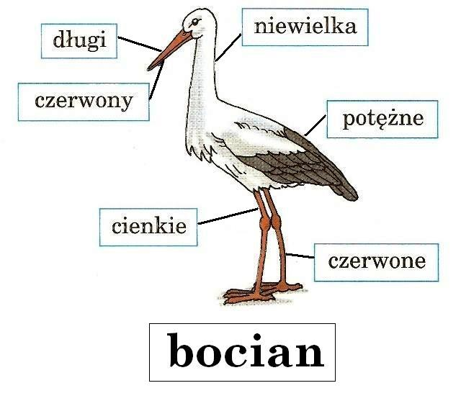

- Wizualizacja – Jestem bocianem
Rodzic czyta tekst, a dziecko naśladuje ruchem i głosem bociana.
Bocian chodzi powoli po łące, czasem dotknie czegoś dziobem. Następnie zatrzymuje się, staje na jednej nodze i wypatruje. Czatując, czasem porusza dziobem, piórami, zaklekoce głośno. Myśli: „Nie ma nic smacznego, są tylko żaby, a jednak lepszy rydz niż nic” i łapie żaby. Potem odlatuje do swojego starego gniazda, które ma od lat.
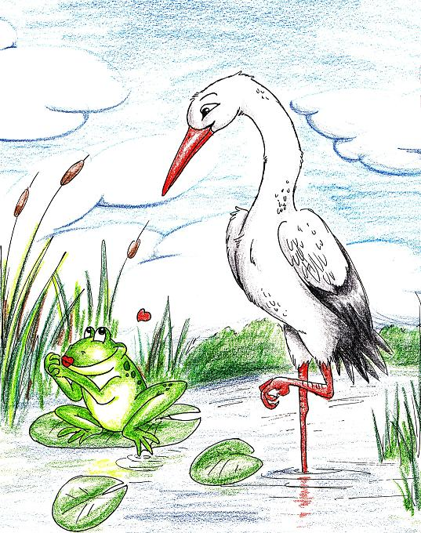

- Ćwiczenia oddechowe „Latające piórko”

Dmuchamy na piórko (kto najdłużej utrzyma fruwające piórko w górze).

- Wykonaj zadania – Karty Pracy cz. 3 str. 62-63

Jeśli masz ochotę możesz wybrać zadania zamieszczone poniżej

